名前

Draw Lines to the pictures.
There is one extra word.
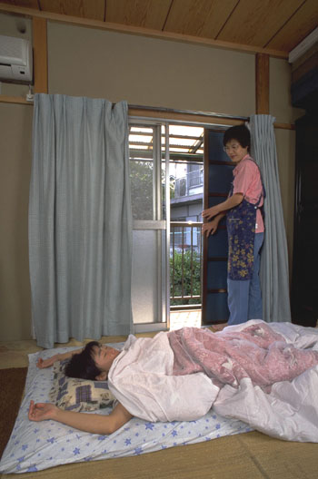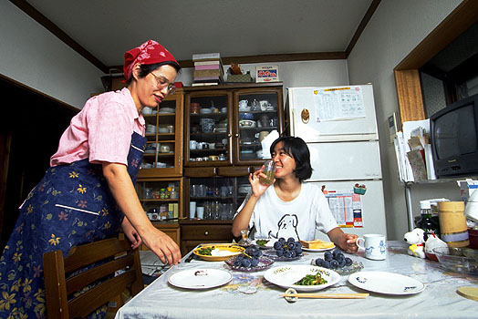
あさごはんを食べます
6:00 6:15
おふろに入ります

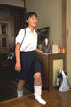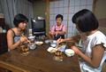
おきます
18:00 19:30

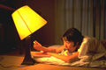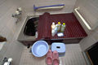
ねます
かおをあらいます
べんきょうします
ばんごはんを食べます
23:00 20:30

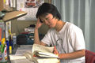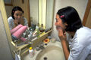
でかけます
うちへかえります
21:30

